Справка
Об итогах проведения мероприятий, посвященных
празднованию 100 – летия со дня образования
Дагестанской Автономной Советской Социалистической Республики.
На основании приказа РУО №1 «У» от 11.01.21г., в честь празднования 100-летия образования ДАССР и в целях привития детям чувства любви к Родине, к родному краю; воспитания патриотизма, приобщения учеников к прекрасному, к богатому культурно-историческому наследию малой Родины в школе прошли следующие мероприятия:
Среди учащихся 1-11 классов проведен конкурс стенгазет «Юбилею республики посвящается» В конкурсе приняли участие все коллективы классов.
В результате 1 место в среднем звене занял 5 «а» класс.
Среди начальных классов 1 место разделили 4 «в» и 4 « «а» классы,
2 место занял 4 « г» класс,3 место разделили коллективы 3 «а» и 3 «в» классов. Все стенгазеты соответствуют тематике, красочно закрашены, основная идея конкурса чувствуется во всех работах;
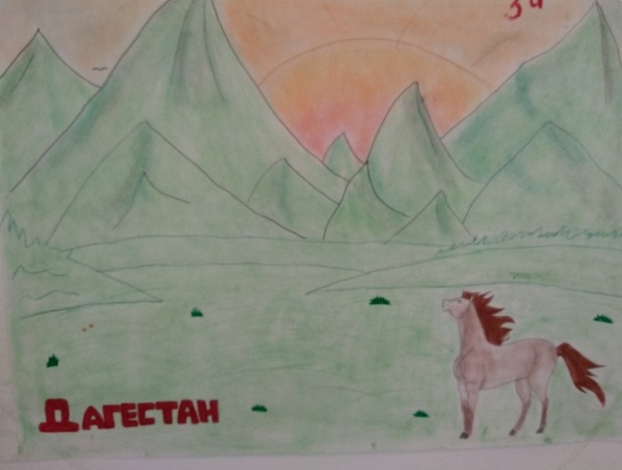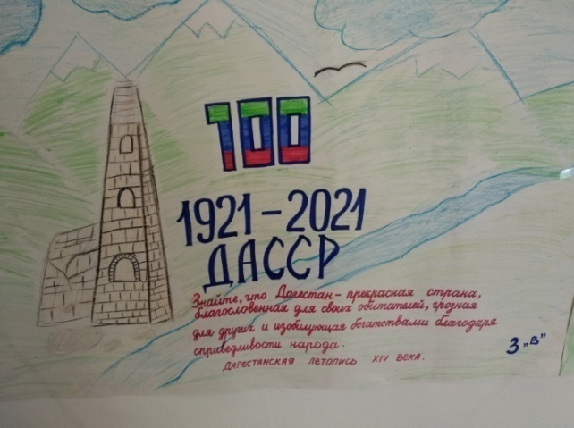

была проведена выставка работ учащихся 2-7 классов «Дагестан –страна гор» На конкурс было представлено 15 работ. По итогам конкурса места распределялись следующим образом:
Хасаева Фатима-1место-5а класс.
Мугидинова Расият-1место-4в класс.
Гамзалаева Аминат-2место-4в класс.
Будайханова Хабсат-2место-3б класс.
Макаева Хадижат-3место-2г класс.
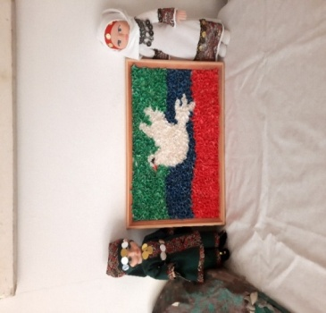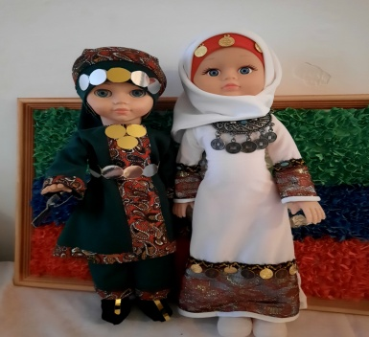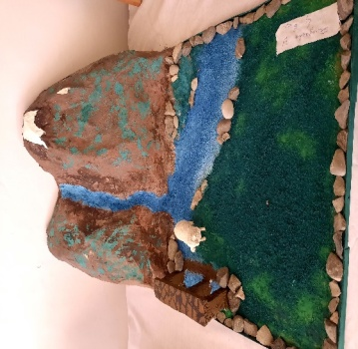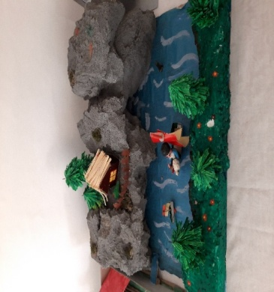
Проводился конкурс рисунков «Дагестан глазами детей» Цель конкурса: - воспитание у детей, подростков и молодежи уважительного отношения к истории Отечества; В конкурсе приняло участие 15 учащихся, было представлено15 работ.
Отбор лучших работ проводился по следующим критериям:
1. Соответствие работы тематике Конкурса
2. Техническое качество работы
3. Оригинальность замысла В данном конкурсе приняли участие 15 детей. Победители конкурса были награждены грамотами . I место – Мугидинова Р. 4 «в»кл.
II место – Будайханова Х.3 «б»кл.
III место –Гамзалаев М. 4 «г» кл.
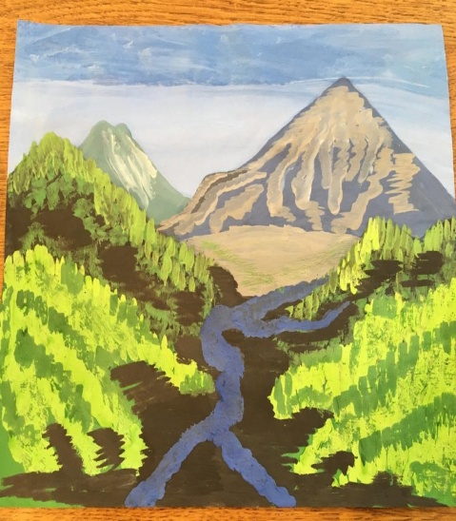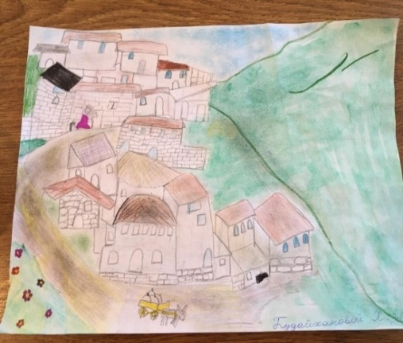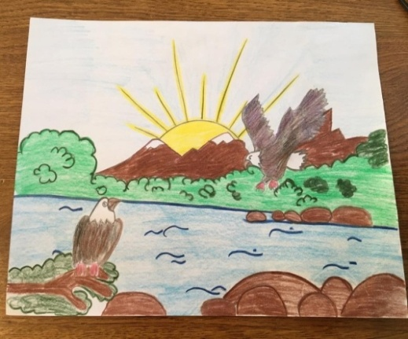
Детский фестиваль песни и танца «Мелодии и ритмы Дагестана»был проведен под
руководством Джаватханова Ю.А. и А-самедовой П.

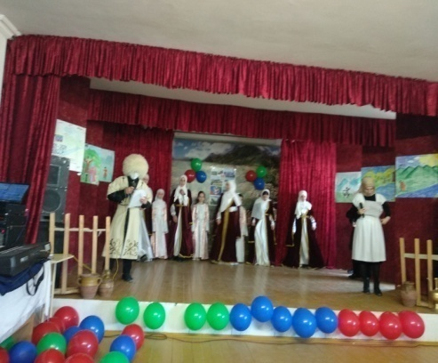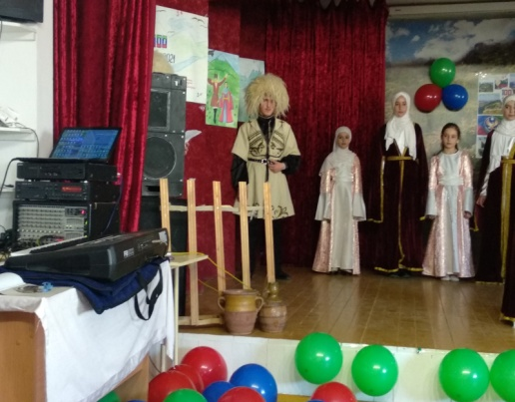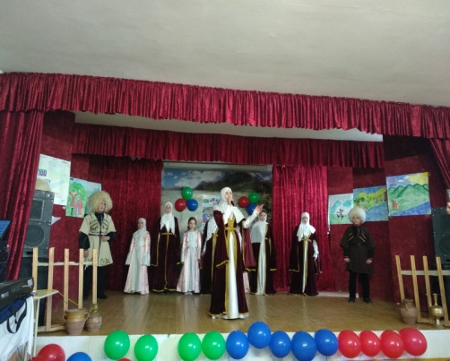

Среди учащихся 5-11классов проводился флешмоб «Фото в национальных костюмах». Флешмоб прошел организовано, интересно. Он был призван продемонстрировать национальный колорит народов Дагестана посредством выражения многообразия культуры своей нации через национальный костюм.
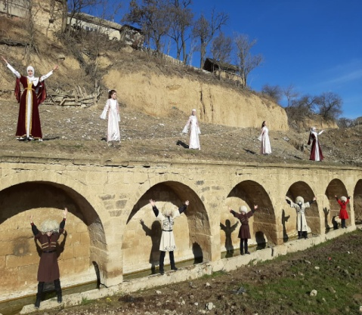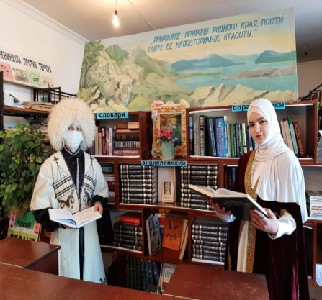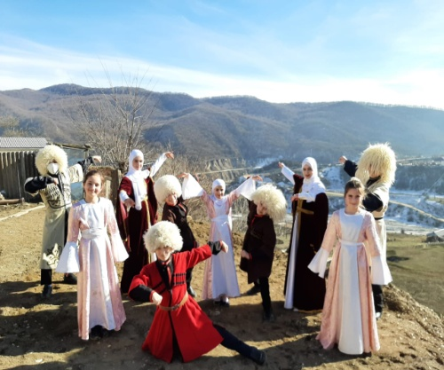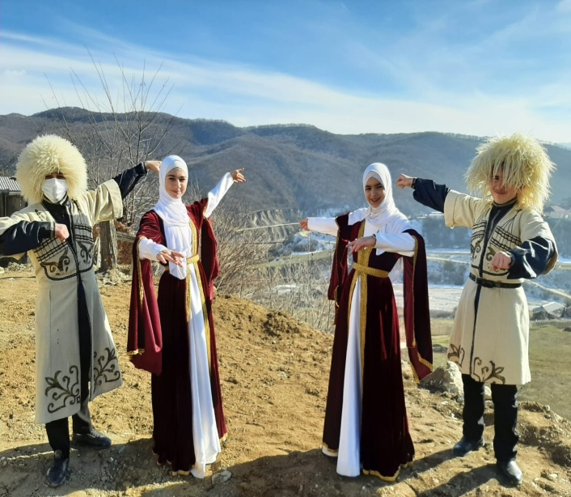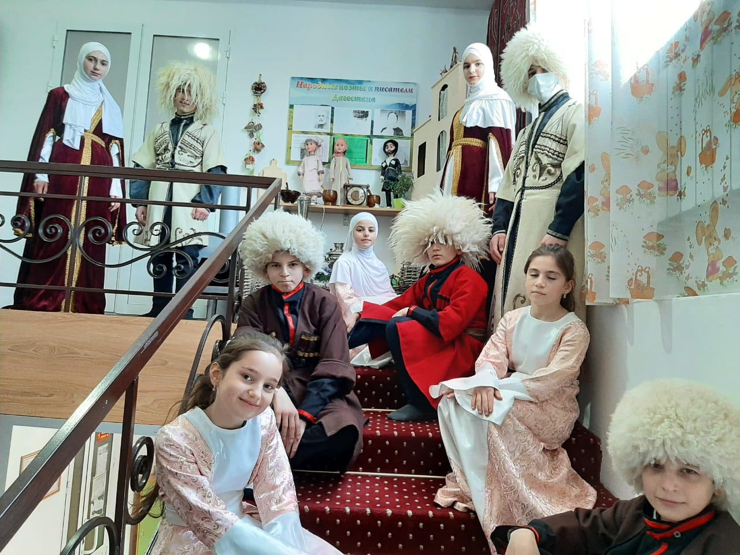
21.01.2021г среди учащихся 1-11 классов проведен конкурс стихов о Дагестане.
Цели и задачи конкурса.
Активизация творческого потенциала участников, создание условий для самовыражения через развитие у обучающихся литературной грамотности, навыков художественного чтения.
Формирование основных жизненных ценностей, чувства гражданственности, патриотизма.Способствование знакомству с литературным наследием, с лучшими образцами поэзии согласно тематике конкурса.
В целом, конкурс прошел хорошо, дети очень старательно, выразительно и с большим интересом читали стихотворения о Дагестане. У некоторых участников присутствовало смущение и скованность.Первое место жюри присудило ученице 5 «в» класса Чегуевой Гульнаре. Второе место заняла ученица 5 «б» класса АбдулмуслимоваЭльмира.Третье место досталось ученице 5 «а» класса Хасаевой Э.
Всем чтецам вручены грамоты.
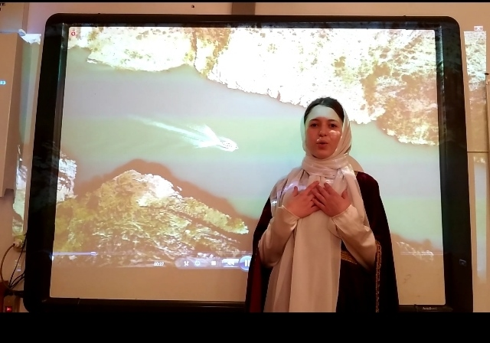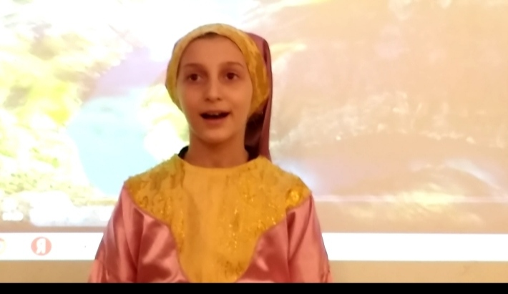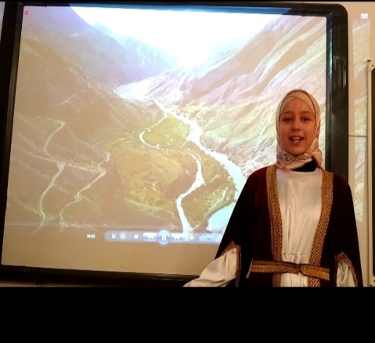

Также проведен конкурс сочинений «Хочу воспеть свой Дагестан.В конкурсе приняли участие учащиеся 7-11 классов. По итогам конкурса победителем стала А-самедова П.И., руководитель Зияродинова Н.Р. Работа была направлена в РУО для участия на районном этапе и заняла 1место.
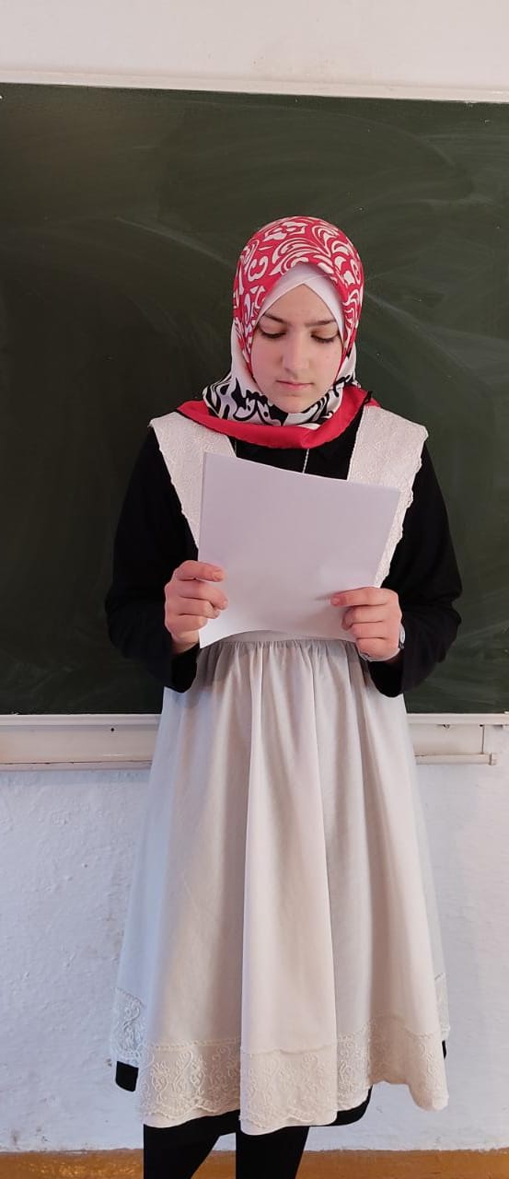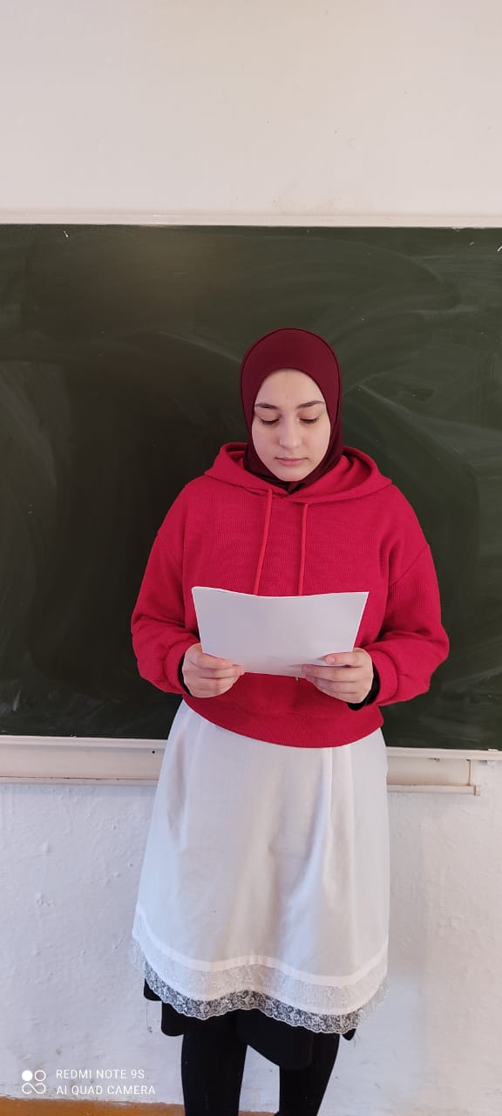
Беседу «Помним славные имена»провела в 4г классе классный руководитель Арсланбекова А.А.
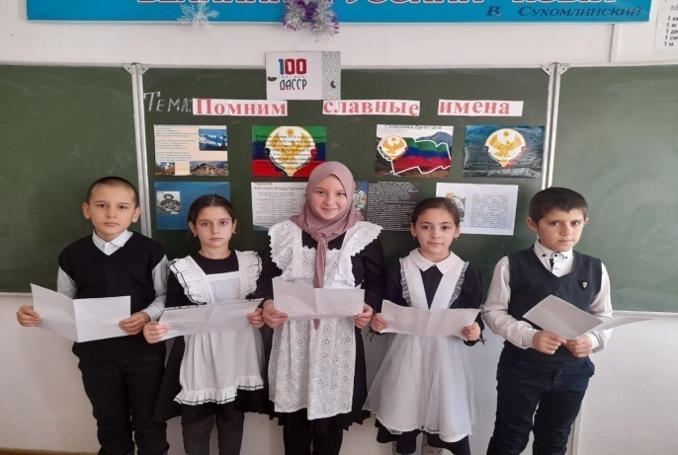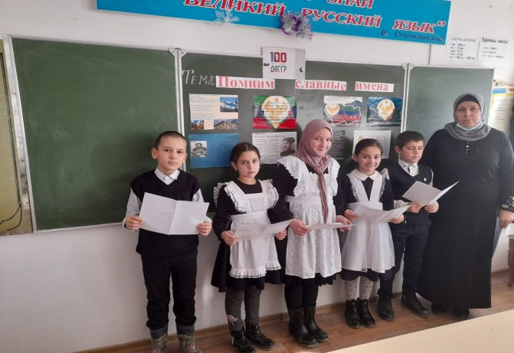
В 4в классе проведен классный час «Лежит средь гор красивый райский край – Дагестан»
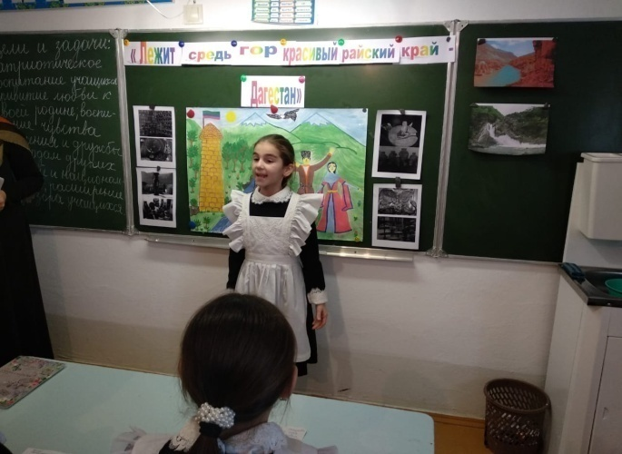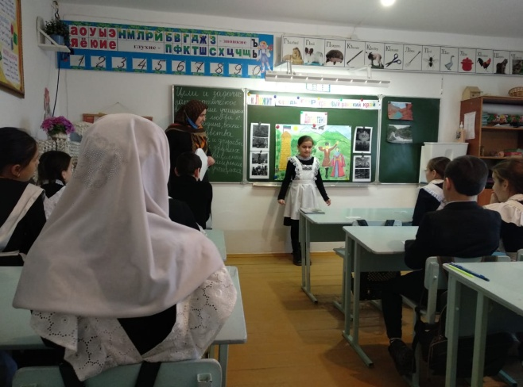

с15 по 25 января в школьной библиотеке ЛСОШ №2 была проведена книжная выставка «Мой Дагестан» Цель выставки: 1. Привить детям чувство любви к Дагестану, к родному краю; воспитание патриотизма. 2. Приобщать учеников к прекрасному, к богатому культурно- историческому наследию малой Родины.
Выставку с большим интересом посетили учащиеся разных классов.
Там они познакомились с историей образования ДАССР, узнали о выдающихся людях эпохи ДАССР, Героях ВОВ и Труда, писателях, поэтах, летчиках и космонавте, корни которого из ДАССР. Также узнали о грандиозных стройках, которые были развернуты в автономной Республике. О быте и нравственности и традициях горного края. Были сделаны выступления перед учащимися школьным библиотекарем, учителями родного языка и истории. Детям было очень интересно узнавать новые факты и лица.

